Bayard : Environnement de développement

1. Eclipse PDT (PHP Development Tools)

<http://www.zend.com/fr/community/pdt>  
JVM/JDK : <http://www.oracle.com/technetwork/java/javase/downloads/jdk6downloads-1902814.html>

1. WampServer

Télécharger la version WampServer 2.2 pour Windows 7 en 64 Bits  
*Apache 2.2.22 – Mysql 5.5.24 – PHP 5.4.3 XDebug 2.1.2 XDC 1.5 PhpMyadmin 3.4.10.1 SQLBuddy 1.3.3 webGrind 1.0*

***NB : Si votre OS ne correspond ne correspond pas aux caractéristiques ci-dessus, il faut télécharger la même version du WampServer spécifique à votre OS sur le site*** [***http://www.wampserver.com/#download-wrapper***](http://www.wampserver.com/#download-wrapper)

Si Wamp ne démarre pas (orange ou rouge) cela peut être à cause de plusieurs cas. Pour vérifier : <http://forum.wampserver.com/read.php?1,84119,84127#msg-84127>

Le problème que nous avions rencontré était lié au problème suivant :

*«  Erreur systématique "Aestan Tray Menu a rencontré un problème et doit fermer" lors du lancement de Wampserver  
Ou, parfois, pages blanches (Aucune page chargée) pour localhost et/ou PhpMyAdmin  
Les "anciennes" versions de Wampserver étaient compilées VC6 (Microsoft Visual C++ 2005)  
Les versions récentes (Ainsi d'ailleurs que les version récentes Apache, PHP ou MySQL) sont compilées VC9 (Microsoft Visual C++ 2008)  
Certaines versions, principalement Apache, sont même compilées VC10 (Microsoft Visual C++ 2010)  
Il faut donc vous assurer que vous avez bien installé les versions les plus récentes de tous "paquetage" Microsoft Visual C++  
Vérifiez que vous êtes « à jour » dans les packages redistribuables vc6 et vc9 et vc10 »*

Problème était donc lié à un fichier dll manquant (MSVCR100.dll) : <http://forum.wampserver.com/read.php?1,84960>

Pour télécharger le fichier manquant, il suffit de le télécharger sur <http://www.microsoft.com/en-us/download/details.aspx?id=13523>

1. Arborescence du projet

L’arborescence doit être respectée sur chaque poste de développement. Le projet doit se trouver dans **C:\produits\bayard\**

L’installation du **Wamp** doit se faire dans **C:\produits\bayard\wamp**Idem pour l’**Eclipse** **C:\produits\bayard\eclipse**

1. Installation de Magento (Windows 7/64 bits)

Une fois le fichier dézipé, l’installation de Magento ne doit pas être compliquée.

**Problèmes rencontrés :** A l’étape 2 de l’installation, nous avons rencontré ce problème :

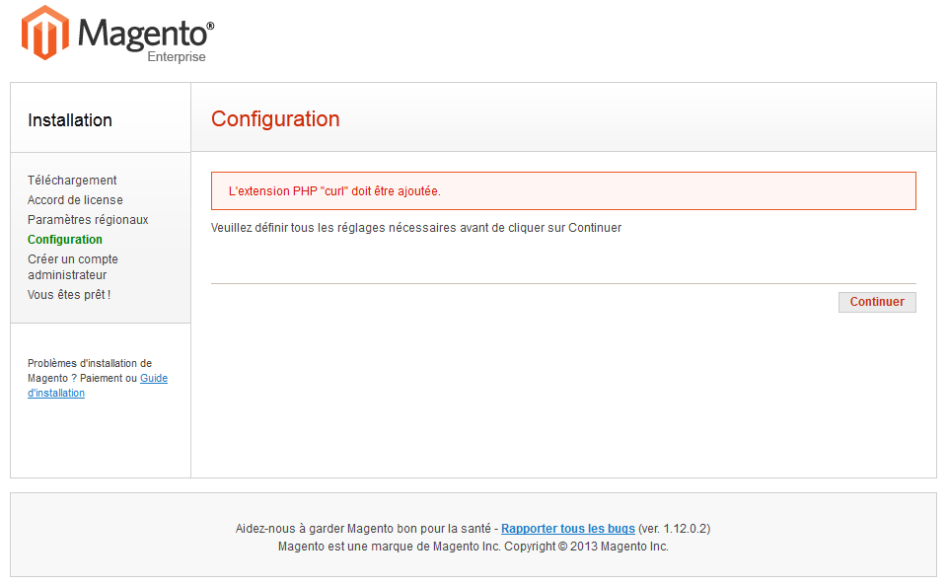

Même en ajoutant l’extension **extension=php_curl.dll** dans **php.ini** ça ne marche pas. De nombreux forums parlent de ce problème à cause d’une incompatibilité entre le fichier dll et l’OS (Windows 7 64 bits).

Nous avons téléchargé une version plus complète de php_curl.dll sur le site <http://www.mediafire.com/file/3ay381k3cq59cm2/php_curl-5.4.3-VC9-x64.zip>

La suite de l’installation : <http://www.magentocommerce.com/wiki/groups/233/installation_magento_local#etape_4_preparation_a_l_installation_de_magento>

Admin123

**Clé de cryptage : cc5b926918aaa23150fc1bbdf396e816**

